ESGUICHO PARA CANHÃO MONITOR
MODELO ULTRA SE 1250-2245
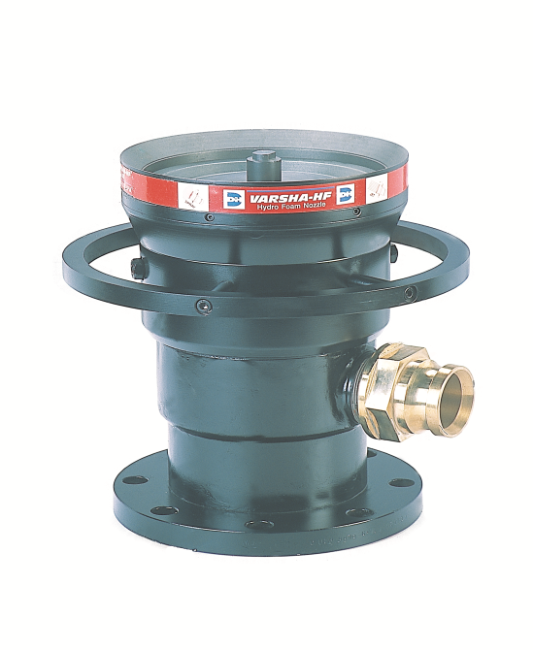
Descrição:
O esguicho modelo ULTRA SE 1250-2245 tem configuração de vazão fixa, também possui característica de auto-edução de LGE e é designado para utilização em conjunto com canhões monitores da linha Ultra, para as mais diversas aplicações, inclusive em áreas com atmosferas agressivas. O esguicho ULTRA SE 1250-2245 é pré - calibrado na fábrica para operação com vazão entre 1250 gpm a 2245 gpm (4730 a 8500 lpm).
A alteração da forma do jato (compacto, meia neblina e neblina total) é facilmente realizada, através do seu volante, mesmo com o esguicho operando em altas pressões, o esguicho oferece excelente padrão de jato neblina, também é excelente para aplicação de espuma do tipo AFFF, através do princípio de auto-edução de LGE.
O esguicho modelo ULTRA SE 1250-2245 é disponível em três diferentes materiais de fabricação: liga leve de alumínio, com flange em aço, bronze e aço inoxidável, todos com internos em aço inoxidável.
O esguicho é do tipo auto-edutor, ou seja, possui a capacidade de succionar LGE, para isso, é equipado com um tubo de coleta de 3,5 metros com conexão roscada ao esguicho, ou opcionalmente com conexão tipo engate rápido. Os esguichos com vazão de 2000 gpm (7570 lpm) e 2245 gpm (8500 lpm), são fornecidos com proporcionador tipo Jet Pump para sucção de LGE.
O esguicho modelo ULTRA SE 1250-2245 também pode ser utilizado como esguicho de água ou para operação com solução de espuma.
O desempenho do esguicho em termos de alcance foi obtido mediante a realização de testes práticos, o alcance máximo do jato é de cerca de 5% superior ao demonstrado na tabela / gráfico. O alcance efetivo do esguicho deve ser reduzido em cerca de 10% quando da operação com espuma. O alcance do esguicho pode sofrer alterações devido à presença de vento.
O esguicho modelo ULTRA SE 1250-2245 deve ser utilizado exclusivamente com o canhão monitor modelo Ultra S-643, consultar o catálogo específico desse equipamento.

Proporcionador Jet Pump

Os proporcionadores tipo Jet Pump são edutores modificados, que através da passagem de água pressurizada pelo seu interior, cria um efeito de venturi, aumentando a velocidade e gerando uma área de pressão negativa, propiciando assim, a sucção de LGE. O LGE se mistura a água pressurizada a uma razão de 60% de LGE e 40% de água. Essa rica solução de espuma é derivada para a área de entrada de LGE no esguicho ULTRA SE 1250-2245, na dosagem requerida.

Informações Técnicas:

Modelo | ULTRA SE 1250-2245
Vazões disponíveis | De 1250 a 2245 gpm (4730 a 8500 lpm), ver tabela
Conexão de entrada: | Flange 6” padrão ANSI B 16.5
Conexão de LGE: | Rosca fêmea de 1.1/2” ou 2” BSP
Tubo de coleta de LGE: | 1.1/2” ou 2” PVC com tubo de aço inoxidável na extremidade
Materiais de construção: | Liga leve de alumínio e flange em aço carbono (com internos em aço inoxidável)  Bronze (com internos em aço inoxidável)  Aço Inoxidável (com internos em aço inoxidável)
Pressão máxima de trabalho | 12 kgf/cm² (175 psi)
Peso: | Liga leve de alumínio: 22,3 kg  Bronze: 52,6 kg  Aço Inoxidável: 52 kg

Principais aplicações:
- Refinarias
- Plataformas de carregamento
- Usinas
- Tanques de armazenagem
- Diques de contenção
- Helipontos
- Áreas de estocagem de líquidos combustíveis e inflamáveis
- Plantas químicas e petroquímicas.
- Viaturas de combate a incêndio
- Trailers
- Instalações off-shore

Manutenção:

O esguicho deve ser inspecionando regularmente para constatação de ausência de danos ou entupimento. Caso seja detectada alguma anomalia tais como: falha na descarga, uso excessivo, baixo alcance, efeitos de corrosão, vazamento entre canhão e esguicho, entre outros, o equipamento deverá ser retirado de serviço e reparado por pessoal qualificado.
Sólidos em suspensão podem danificar o esguicho, reduzindo também consideravelmente a vazão e o alcance. Para remover objetos alojados no seu interior, o fornecimento de água deverá ser interrompido, o esguicho deve ser desmontado do canhão e seu defletor deverá ser retirado. Uma limpeza geral deve ser realizada, com posterior montagem do defletor. Deverão ser lubrificados com graxa a prova d’água o anel e demais partes móveis, para que o esguicho possa ser facilmente operado.
Sob condições normais o esguicho deve ser operado regularmente e obstruções detectadas devem ser retiradas.
O esguicho deve ser inspecionado antes e depois das operações, deve ser lubrificado periodicamente e pode ser também necessário a substituição do anel de vedação após um longo período de utilização.
Após utilização com espuma o esguicho deve ser limpo com água doce.

Cuidados:

O esguicho modelo ULTRA SE 1250-2245 e seu canhão monitor devem ser instalados e operados cuidadosamente por pessoal qualificado, possuindo bom conhecimento do equipamento. Antes da montagem do conjunto canhão e esguicho no sistema, a tubulação deverá sofrer limpeza com água para retirar sólidos em suspensão que podem avariar/entupir o equipamento, tais como: carepas de solda, pedras e resíduos em geral.
O esguicho deve ser montado cuidadosamente e com total acoplamento ao canhão. A conexão inadequada ao canhão ou danos na rosca do canhão ou do esguicho podem resultar em vazamentos ou até mesmo no desacoplamento durante a operação.
Quando da operação do esguicho, assegurar de que pessoas não estejam posicionadas na direção do jato.
Não aplicar água ou espuma em equipamentos elétricos energizados
A alimentação / interrupção de água para o esguicho devem ser realizadas de forma gradual, para evitar possíveis ocorrências de golpes de aríete no sistema.

Dimensões:

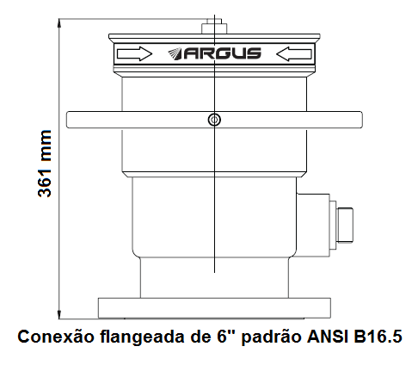

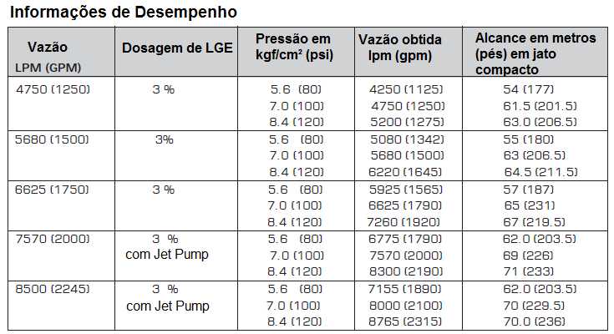

Dados obtidos em testes práticos com ângulo de 32º. Quando da utilização com água o alcance deverá ser aumentado em cerca de 10%.

Gráfico de alcance

O gráfico abaixo, demonstra em percentual o alcance e a altura do jato para todos os esguichos, exemplo:

Esguicho com vazão de1250 gpm, possui alcance total de 61,5 metros com pressão de entrada de 7,0 kgf/cm², em posição de 60º de elevação ele obterá uma altura de cerca de 45% do alcance (45% de 61,5 metros) e alcance de 75% em relação ao alcance máximo do esguicho (75% de 61,5 metros).

